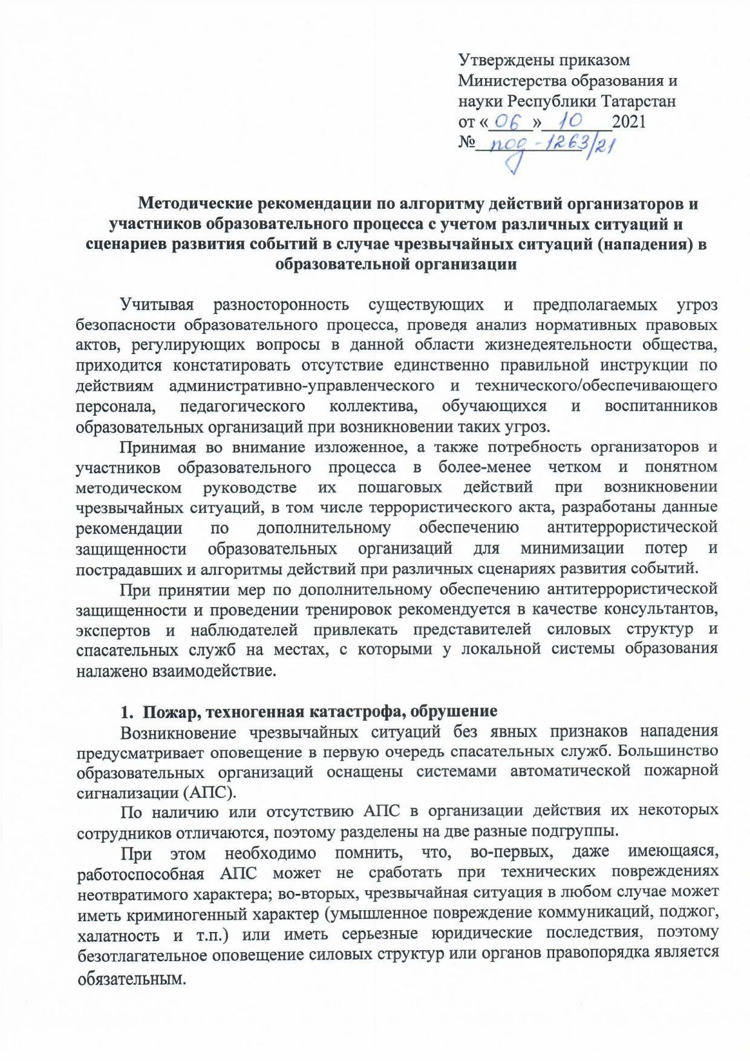


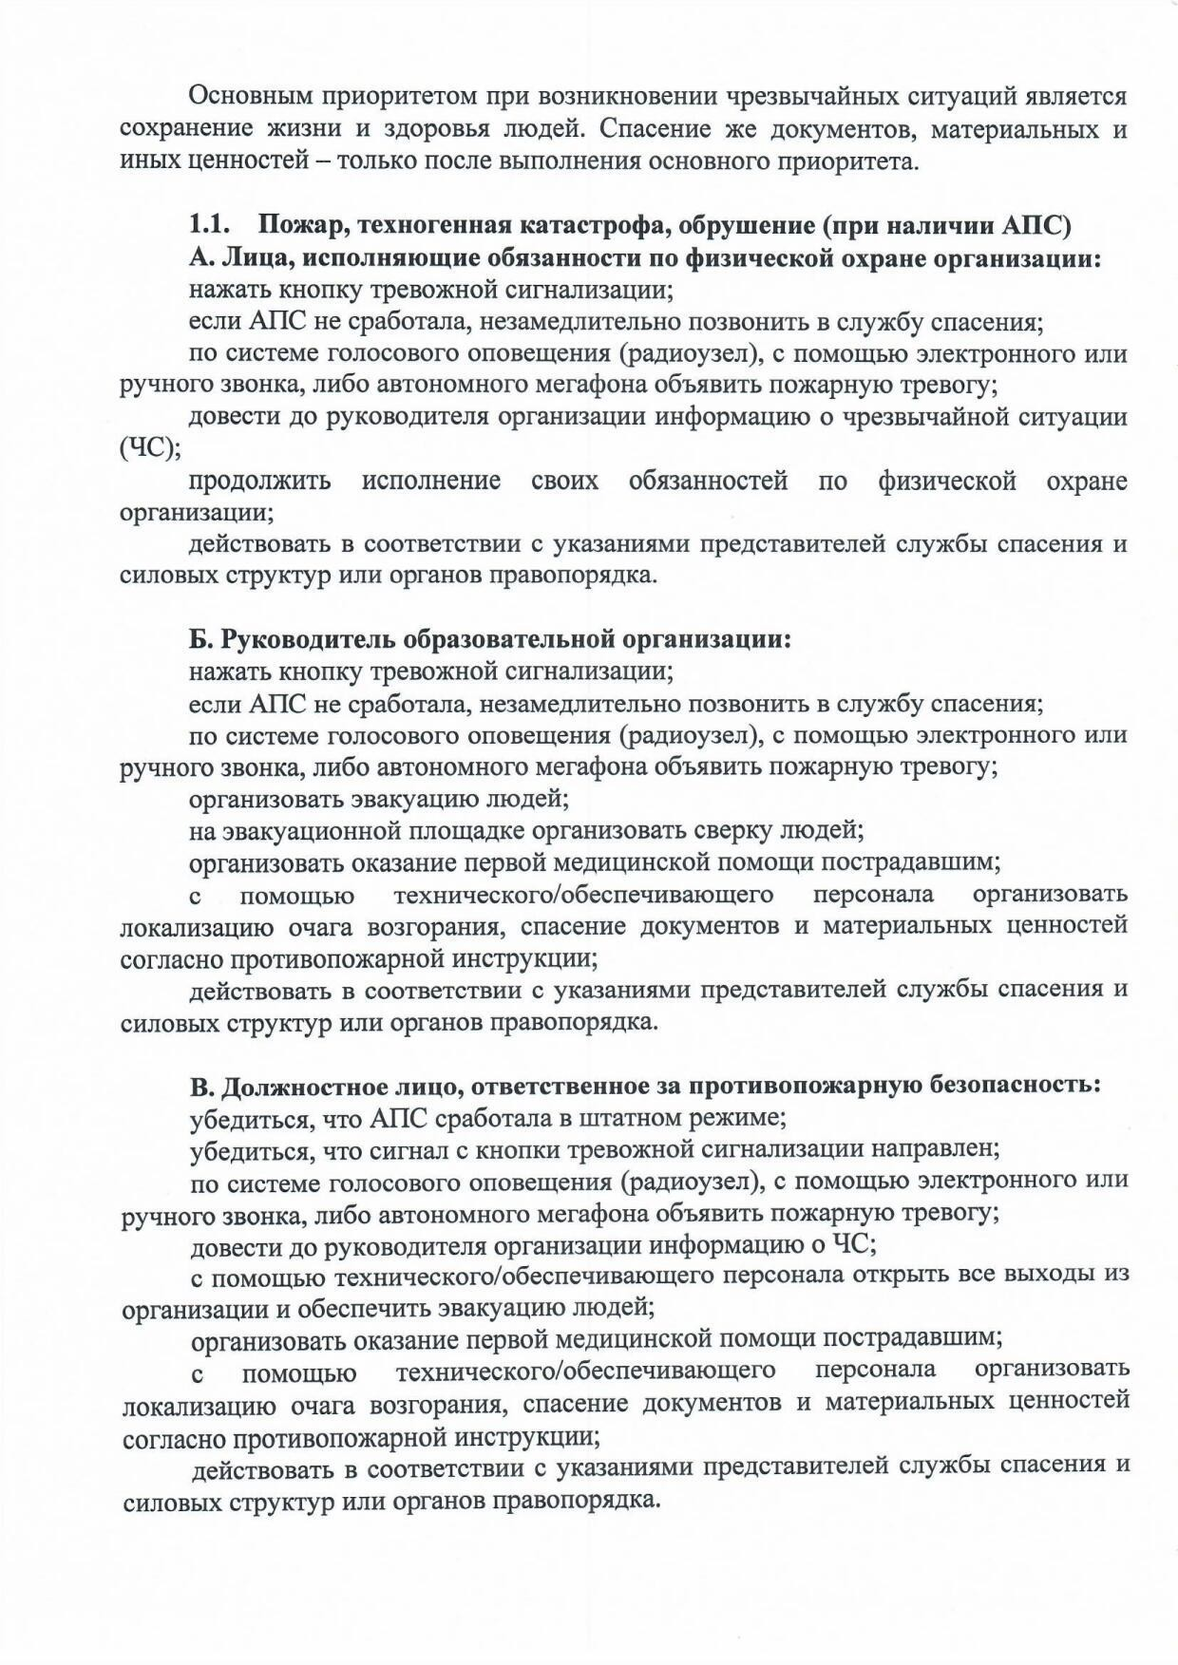

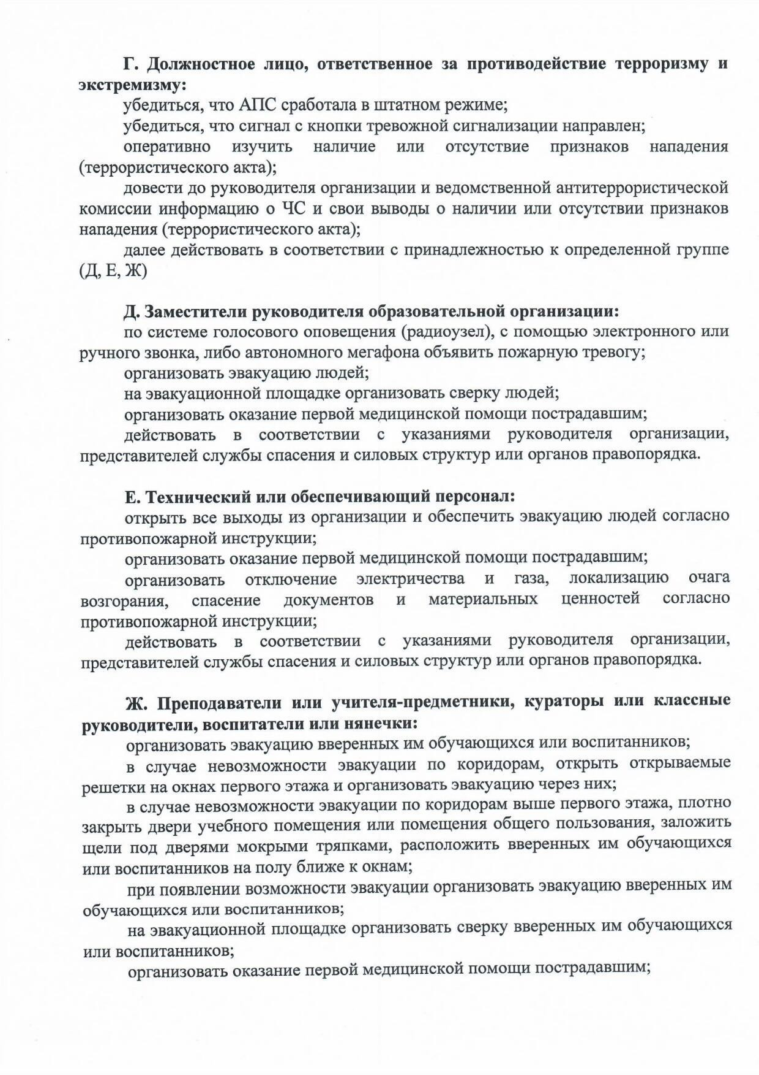

Документ создан в электронной форме. № п3о9д54-1/22263о/т2129о.т030.62.01202.2.0И2с1п.оИлснпиотленлиьт: еСлиьд: оМроотвыагТул.Ал.ин Д.Н. Страница 36 из 2204.. Страница создана: 0268..1003..22002212 1124::0356

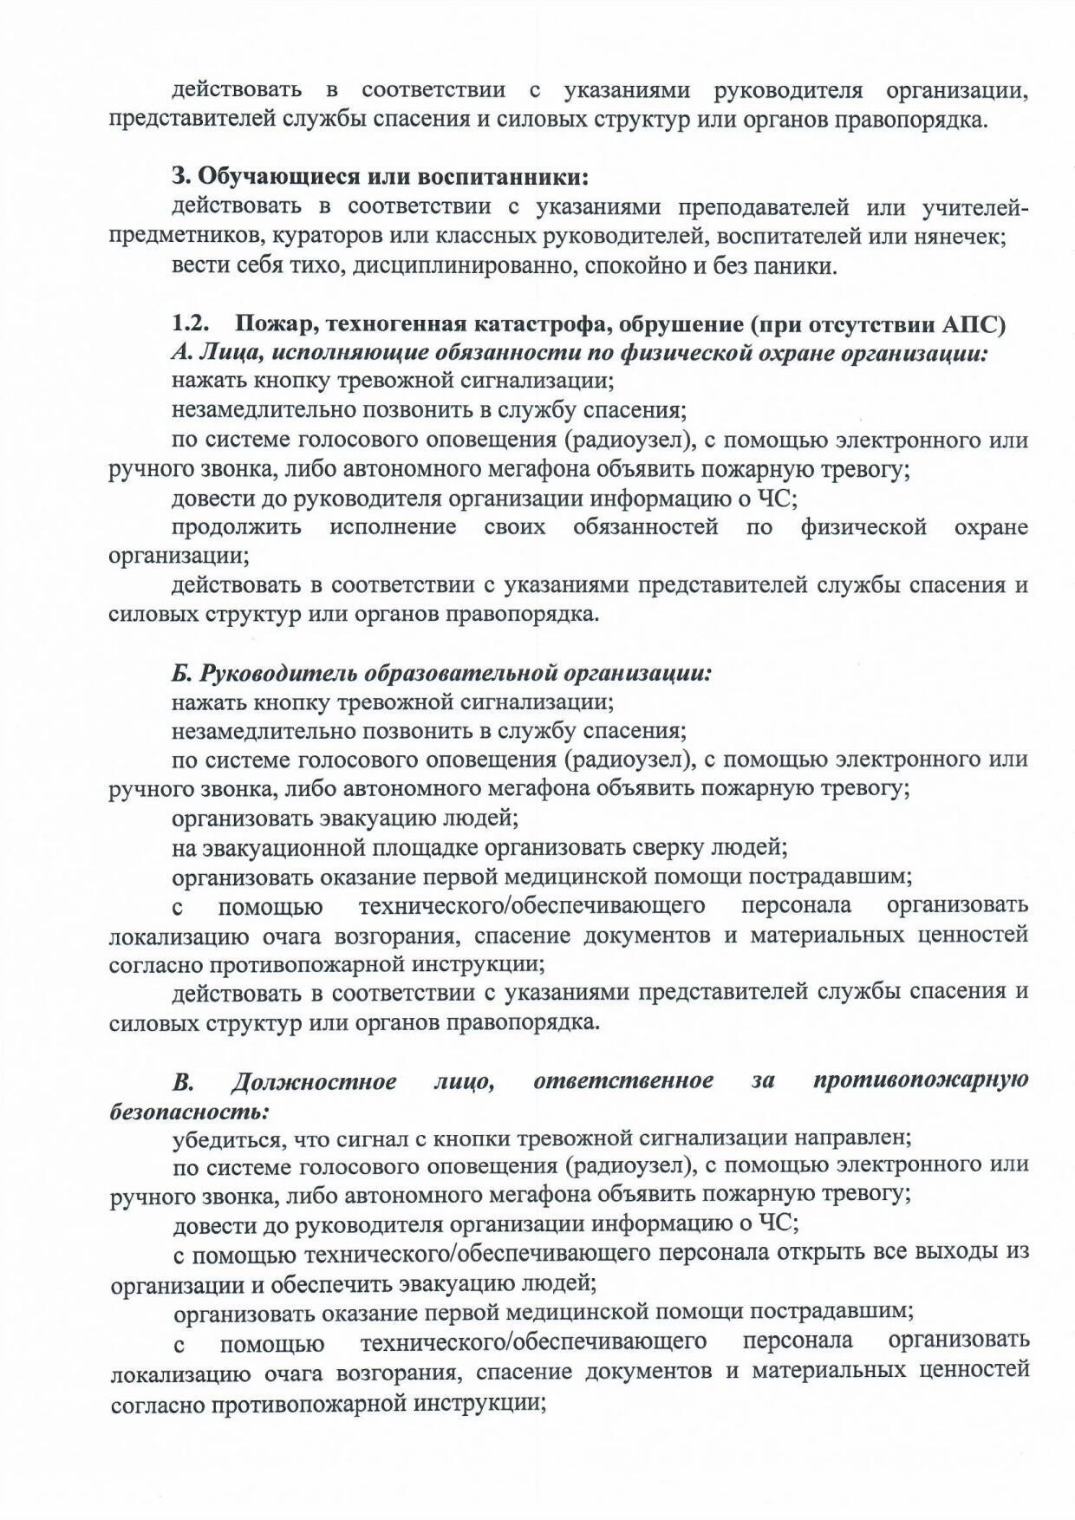

Документ создан в электронной форме. № п3о9д54-1/22263о/т2129о.т030.62.01202.2.0И2с1п.оИлснпиотленлиьт: еСлиьд: оМроотвыагТул.Ал.ин Д.Н. Страница 47 из 2204.. Страница создана: 0268..1003..22002212 1124::0356

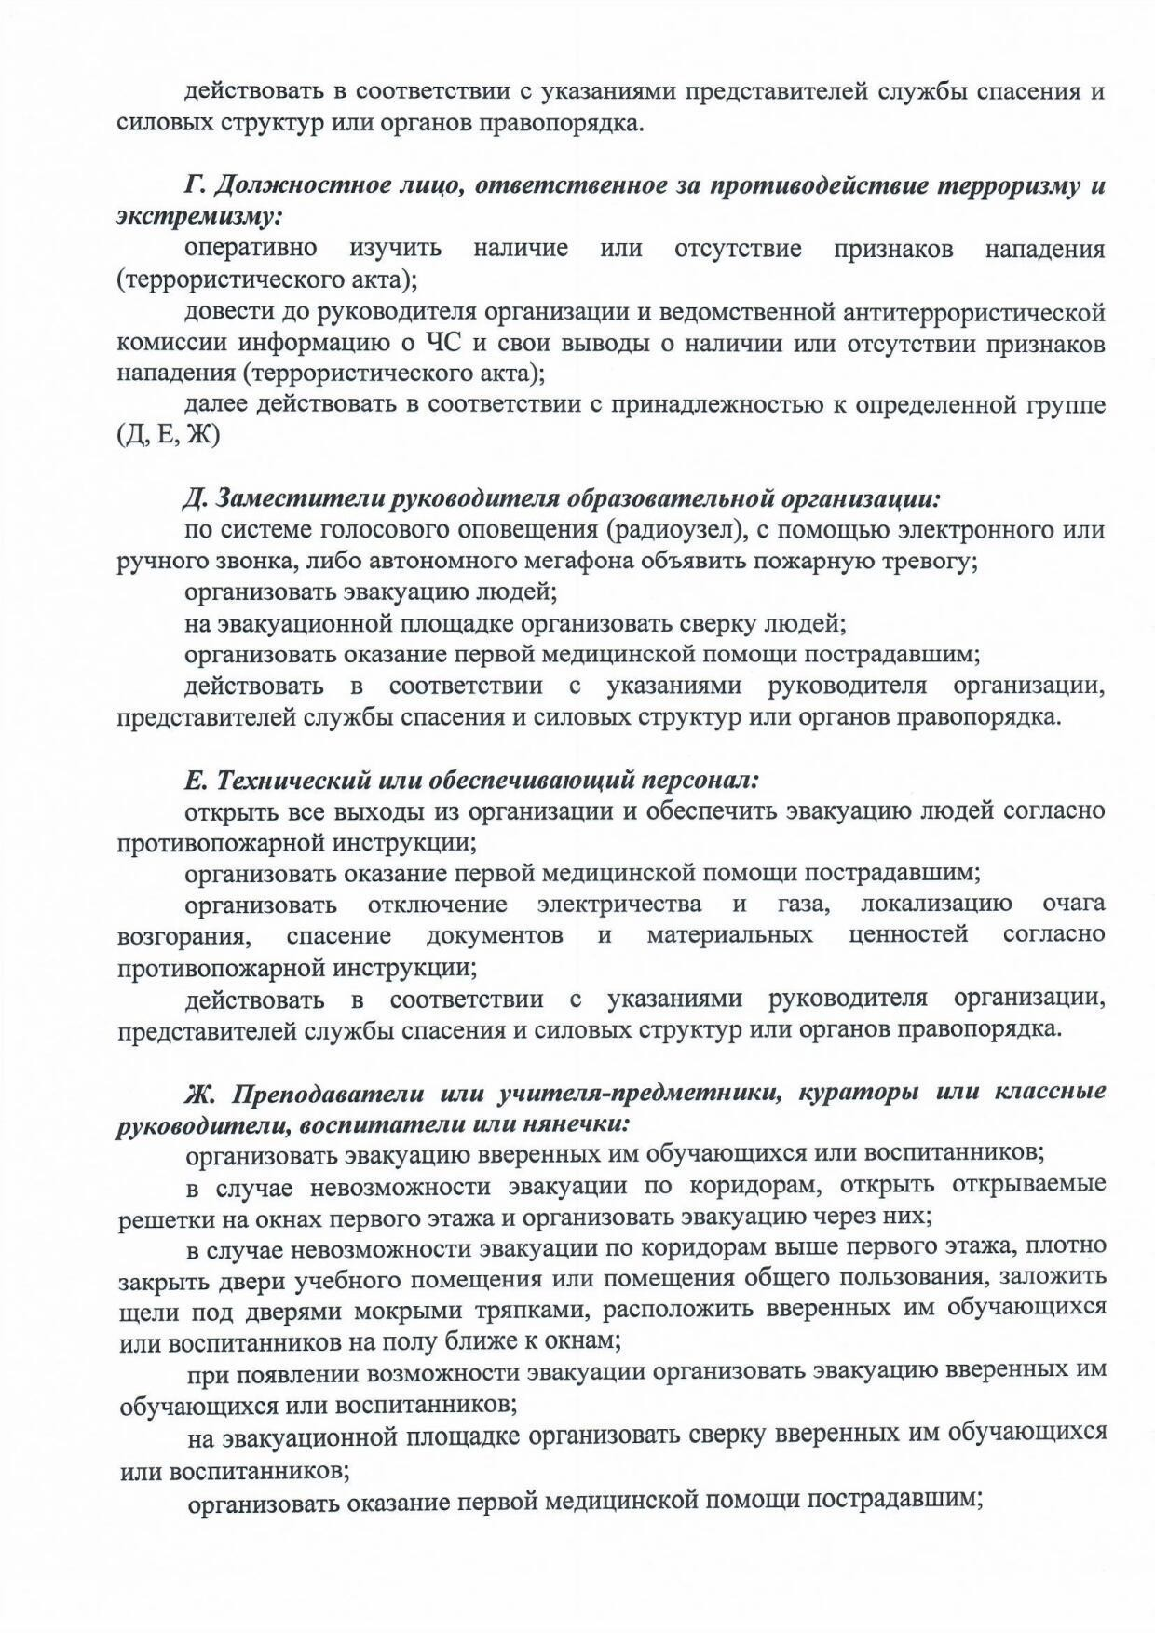

Документ создан в электронной форме. № п3о9д54-1/22263о/т2129о.т030.62.01202.2.0И2с1п.оИлснпиотленлиьт: еСлиьд: оМроотвыагТул.Ал.ин Д.Н. Страница 58 из 2204.. Страница создана: 0268..1003..22002212 1124::0356

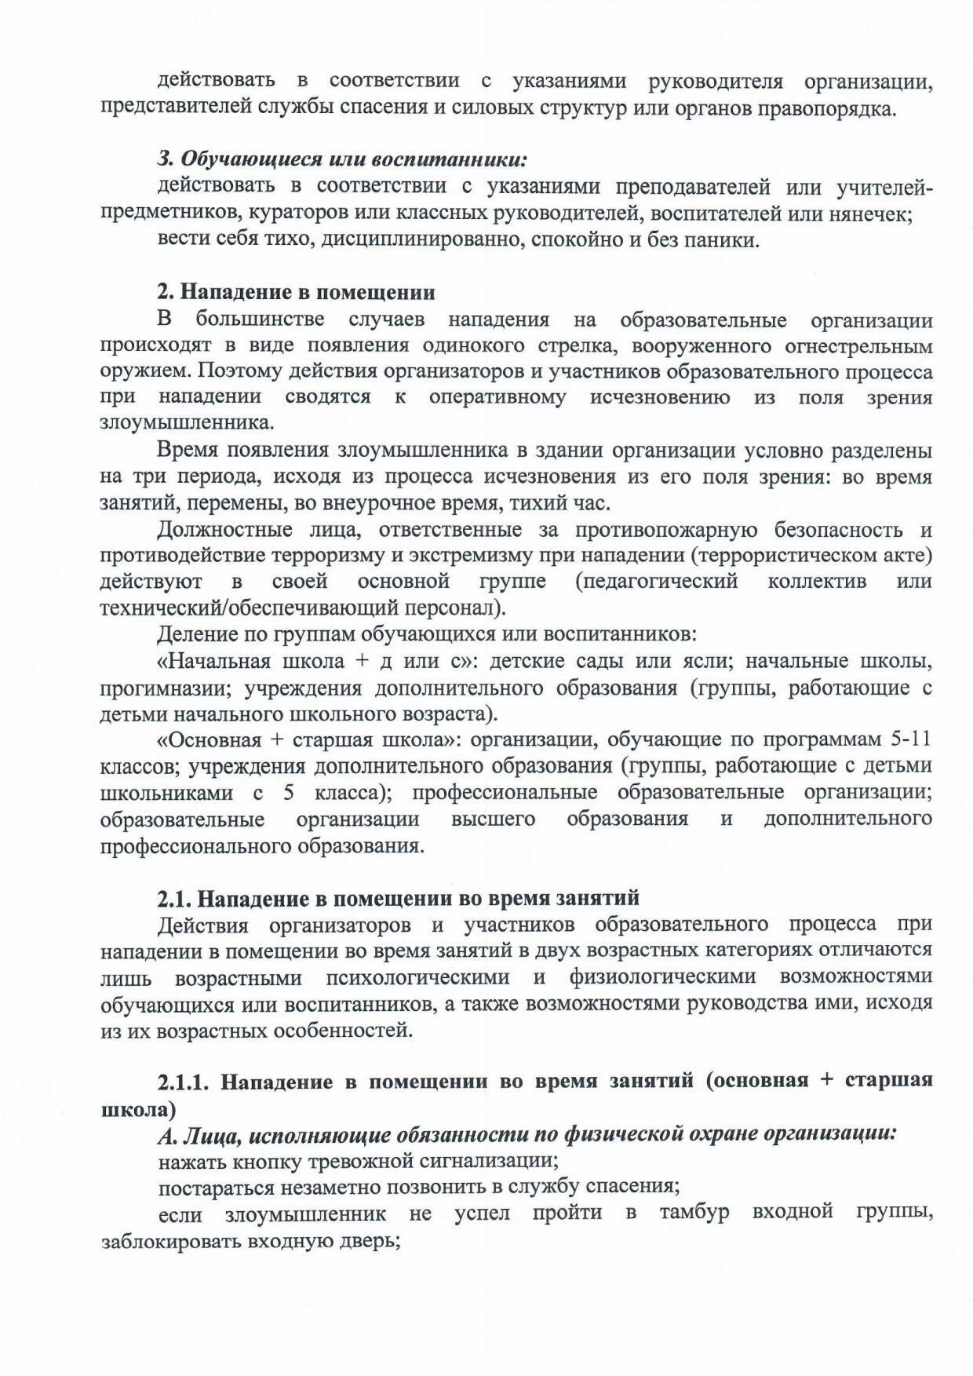

Документ создан в электронной форме. № п3о9д54-1/22263о/т2129о.т030.62.01202.2.0И2с1п.оИлснпиотленлиьт: еСлиьд: оМроотвыагТул.Ал.ин Д.Н. Страница 69 из 2204.. Страница создана: 0268..1003..22002212 1124::0356

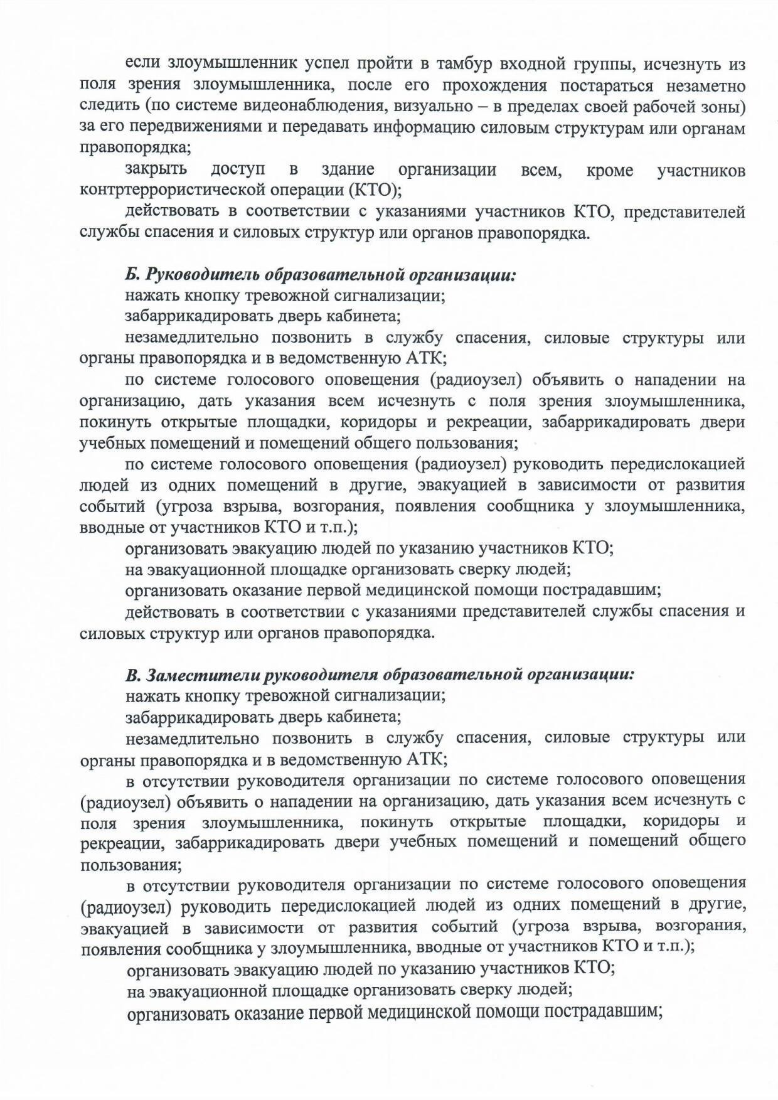

Документ создан в электронной форме. № п3о9д54-1/22263о/т2129о.т030.62.01202.2.0И2с1п.оИлснпиотленлиьт: еСлиьд: оМроотвыагТул.Ал.ин Д.Н. Страница 710ииз з202.4.ССтртарнаиниццаасосзодзданаан:а:062.81.00.32.0220122121:40:536

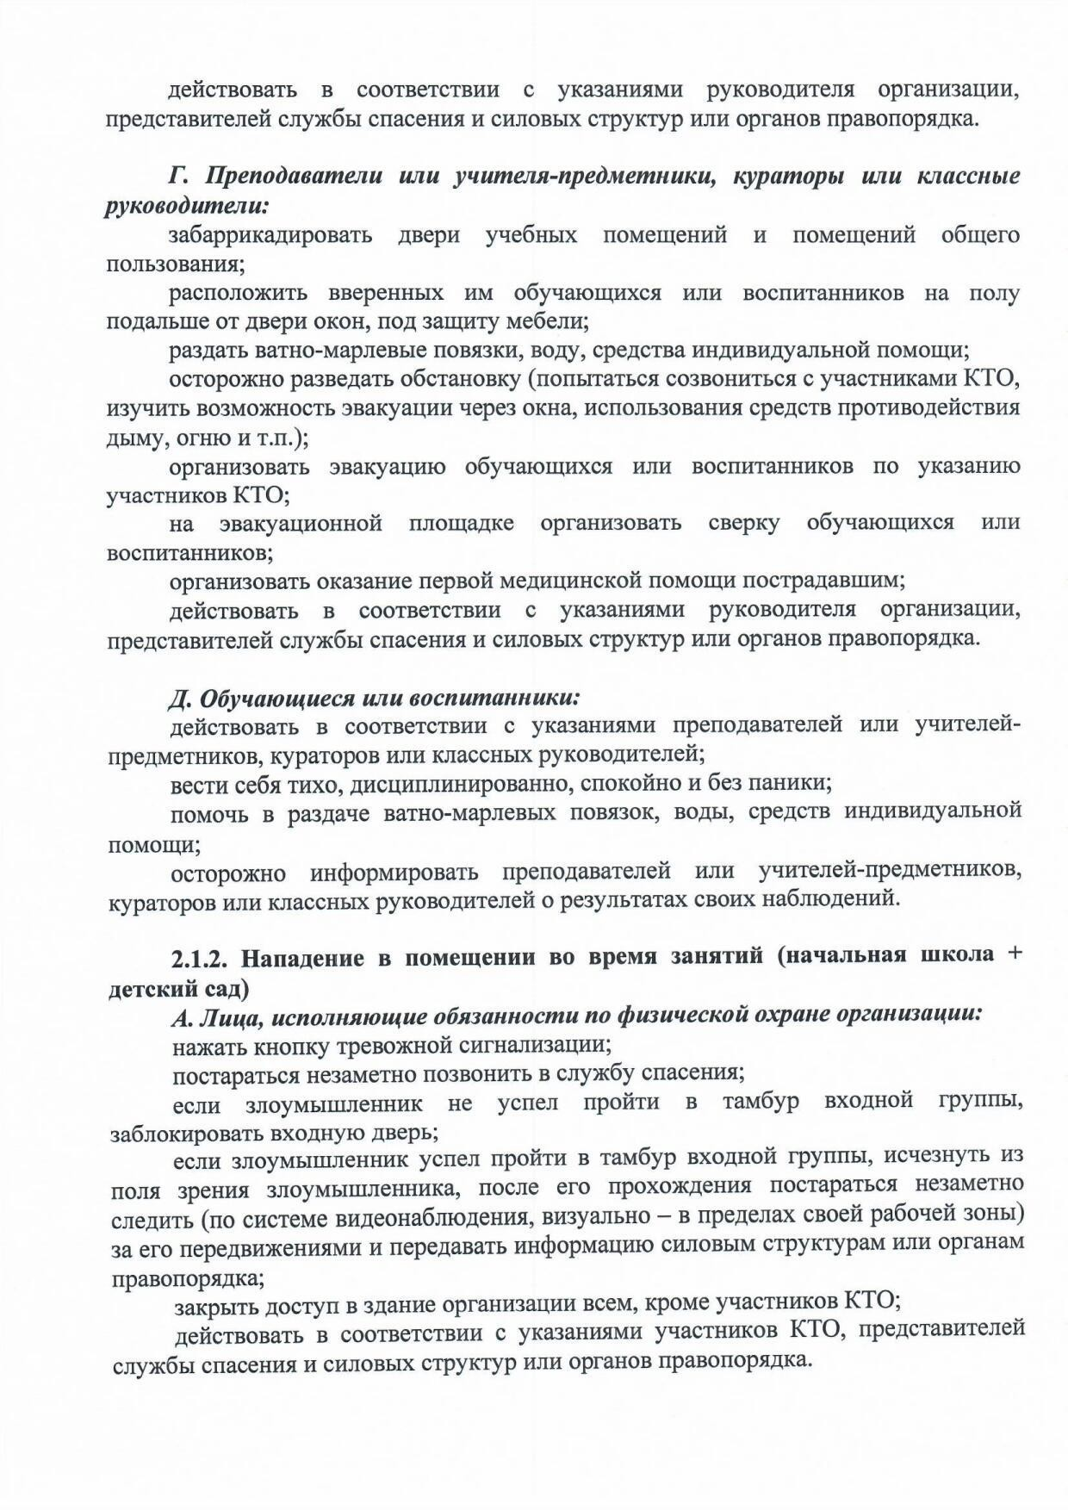

Документ создан в электронной форме. № п3о9д54-1/22263о/т2129о.т030.62.01202.2.0И2с1п.оИлснпиотленлиьт: еСлиьд: оМроотвыагТул.Ал.ин Д.Н. Страница 811ииз з202.4.ССтртарнаиниццаасосзодзданаан:а:062.81.00.32.0220122121:40:536

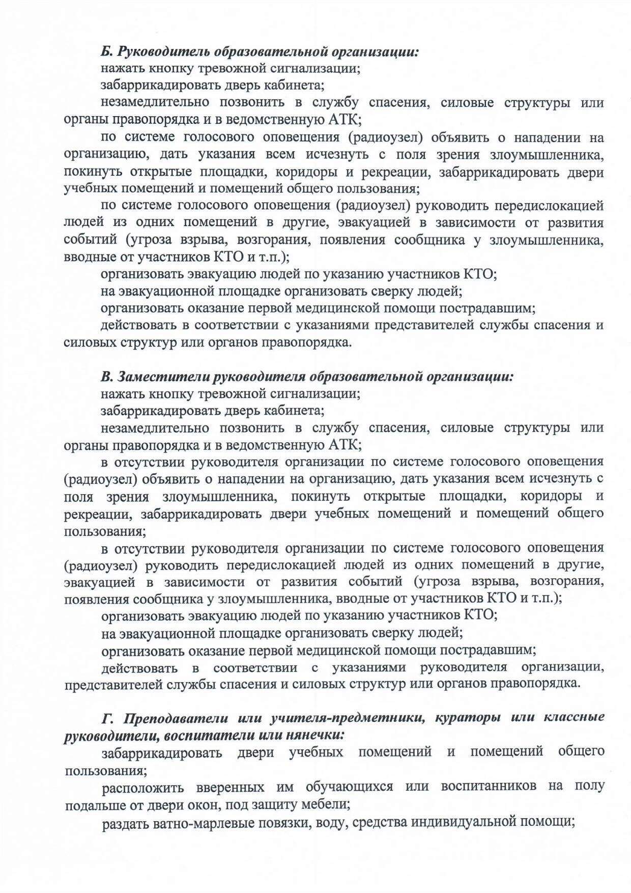

Документ создан в электронной форме. № п3о9д54-1/22263о/т2129о.т030.62.01202.2.0И2с1п.оИлснпиотленлиьт: еСлиьд: оМроотвыагТул.Ал.ин Д.Н. Страница 912ииз з202.4.ССтртарнаиниццаасосзодзданаан:а:062.81.00.32.0220122121:40:536

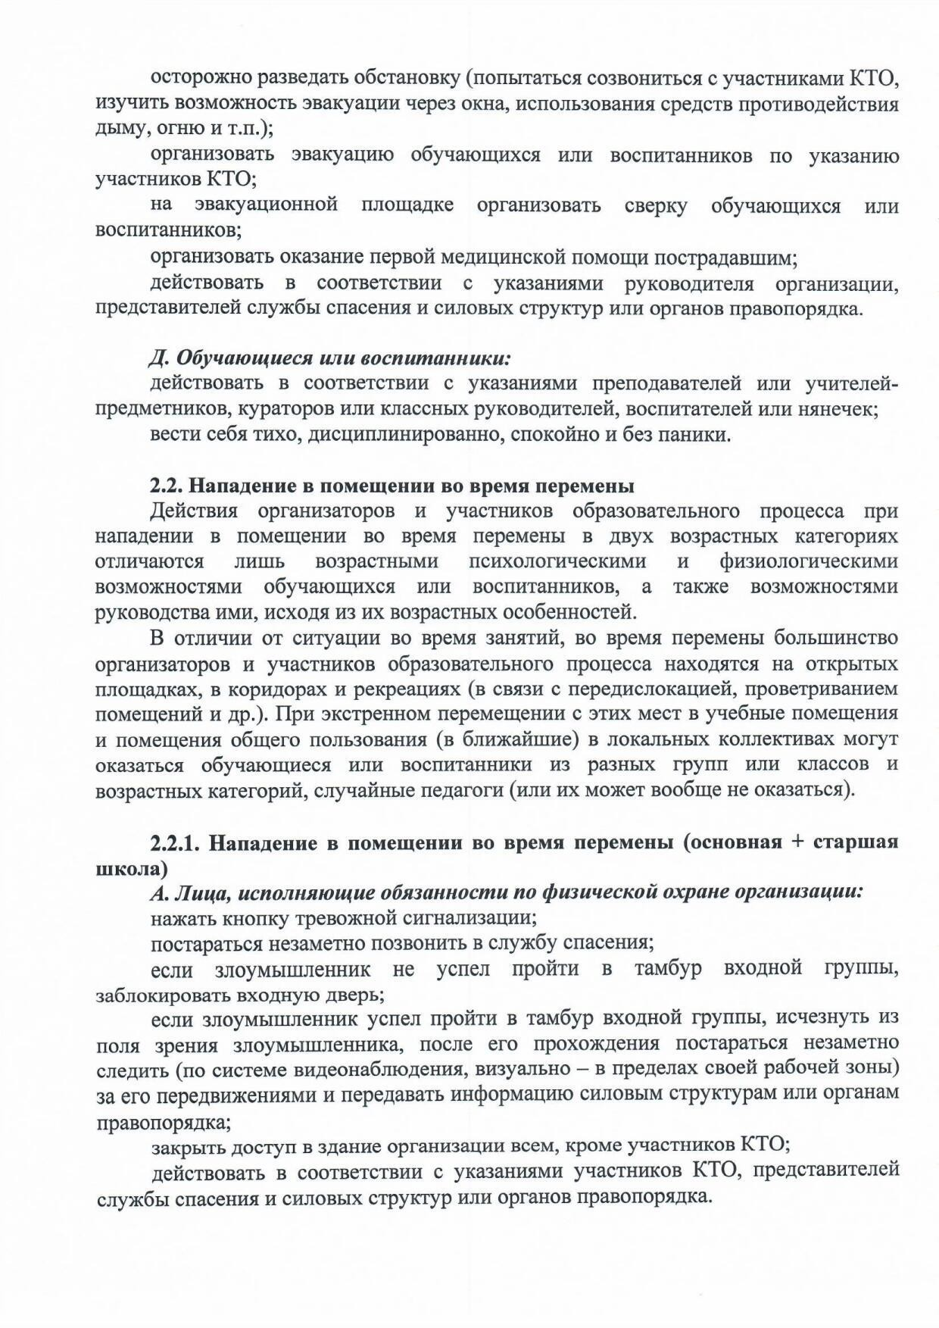

Документ создан в электронной форме. № п3о9д54-1/22263о/т2129о.т030.62.01202.2.0И2с1п.оИлснпиотленлиьт: еСлиьд: оМроотвыагТул.Ал.ин Д.Н. Страница 1103 из 2204.. Страница создана: 0268..1003..22002212 1124::0356

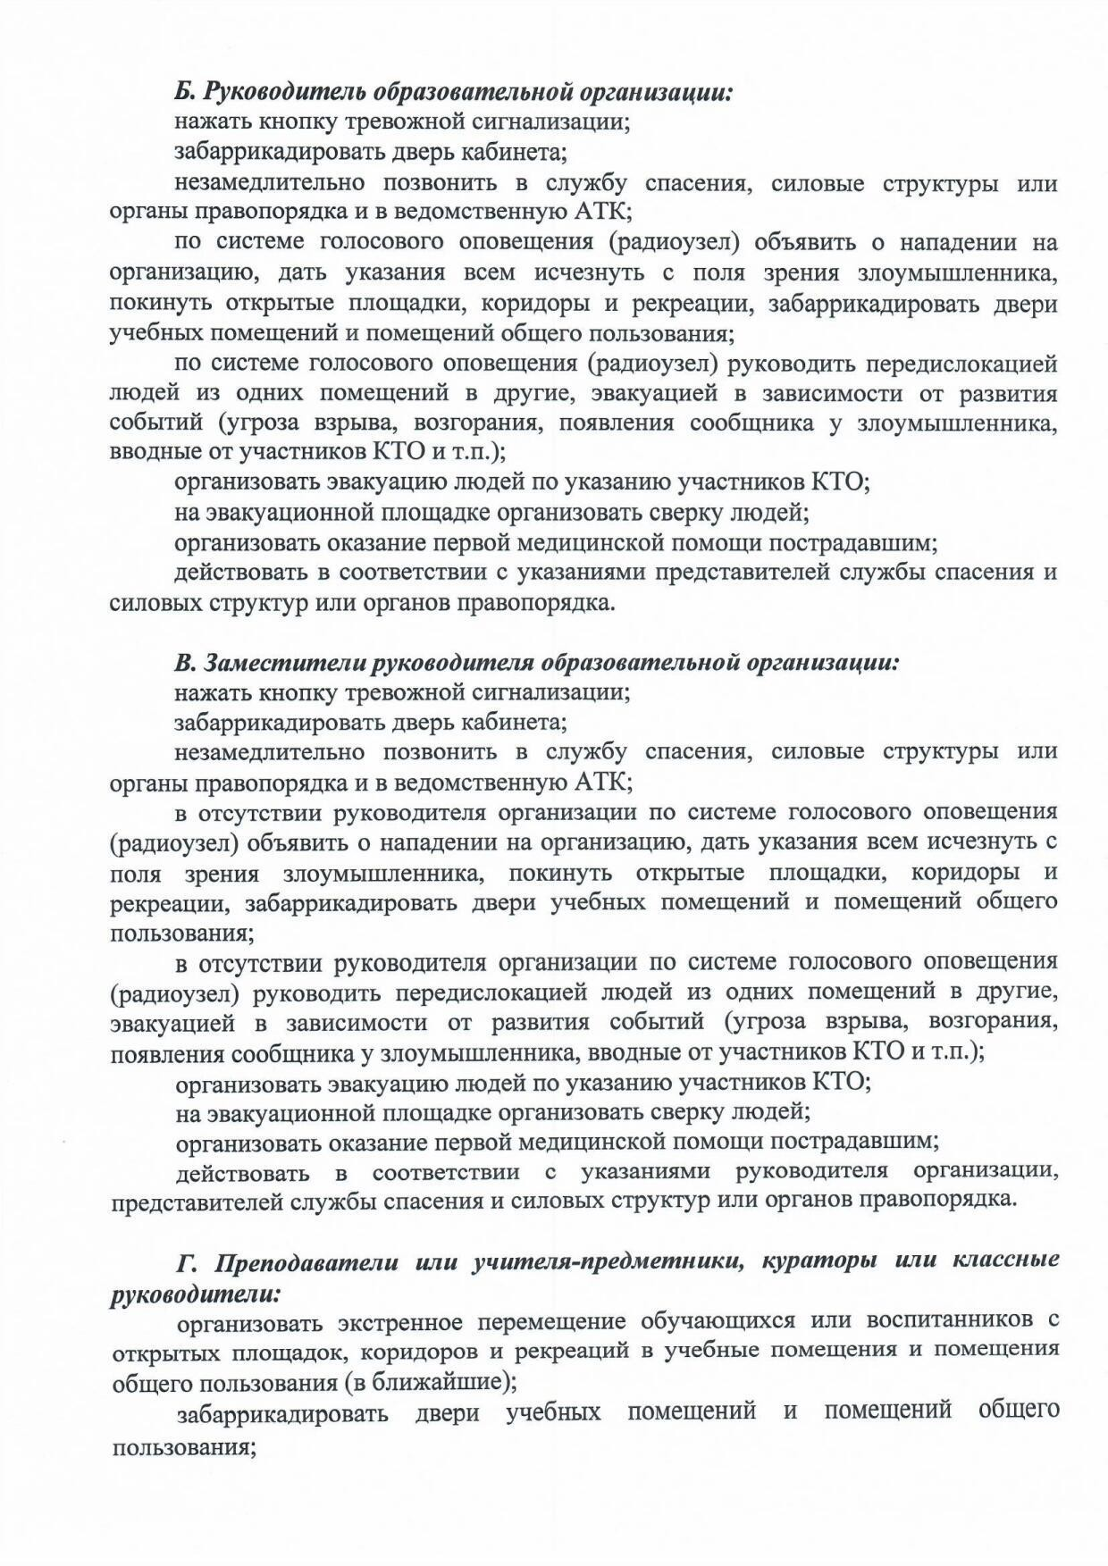

Документ создан в электронной форме. № п3о9д54-1/22263о/т2129о.т030.62.01202.2.0И2с1п.оИлснпиотленлиьт: еСлиьд: оМроотвыагТул.Ал.ин Д.Н. Страница 1114 из 2204.. Страница создана: 0268..1003..22002212 1124::0356

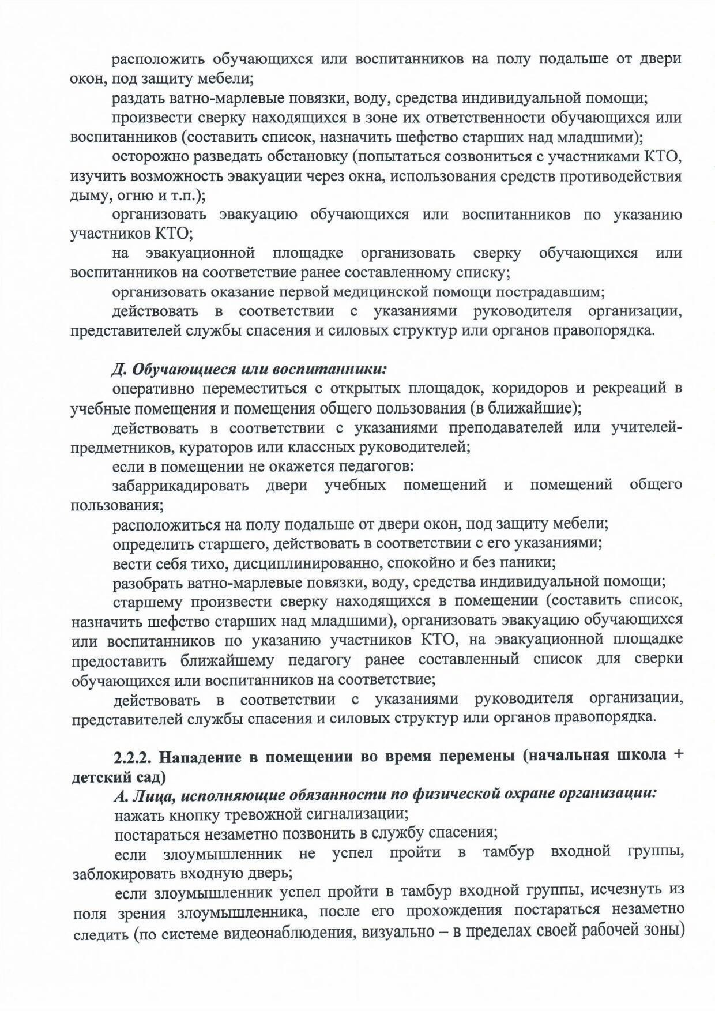

Документ создан в электронной форме. № п3о9д54-1/22263о/т2129о.т030.62.01202.2.0И2с1п.оИлснпиотленлиьт: еСлиьд: оМроотвыагТул.Ал.ин Д.Н. Страница 1125 из 2204.. Страница создана: 0268..1003..22002212 1124::0356

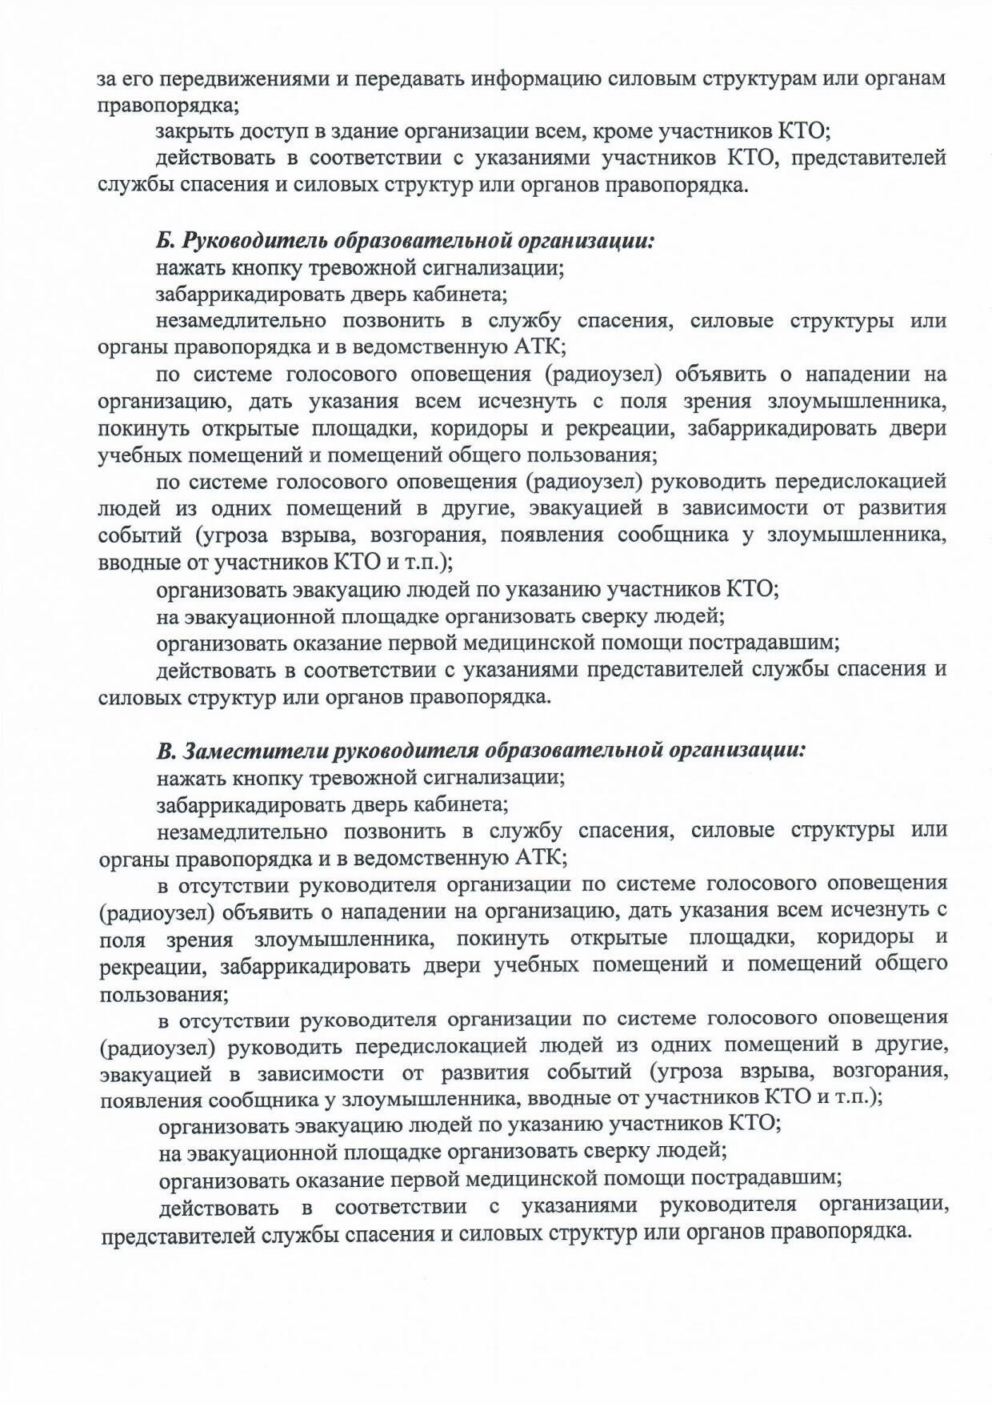

Документ создан в электронной форме. № п3о9д54-1/22263о/т2129о.т030.62.01202.2.0И2с1п.оИлснпиотленлиьт: еСлиьд: оМроотвыагТул.Ал.ин Д.Н. Страница 1136 из 2204.. Страница создана: 0268..1003..22002212 1124::0356

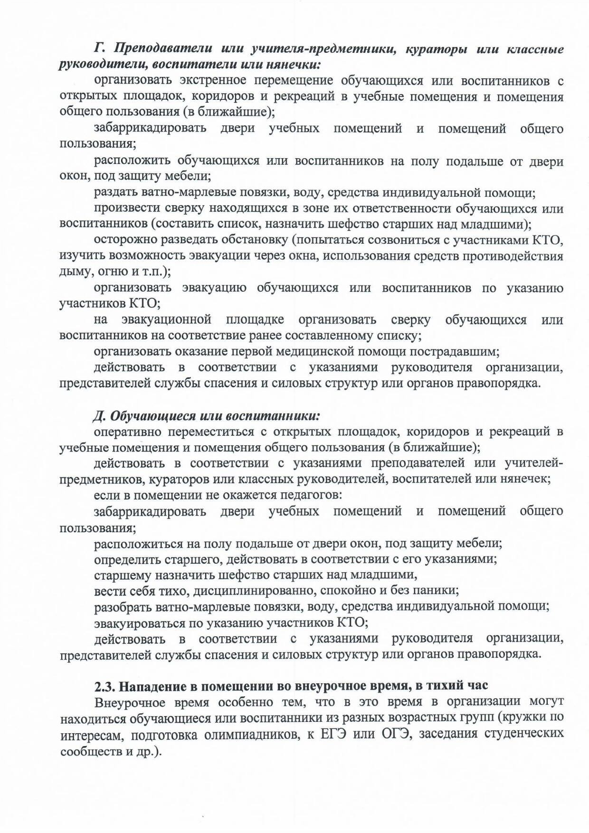

Документ создан в электронной форме. № п3о9д54-1/22263о/т2129о.т030.62.01202.2.0И2с1п.оИлснпиотленлиьт: еСлиьд: оМроотвыагТул.Ал.ин Д.Н. Страница 1147 из 2204.. Страница создана: 0268..1003..22002212 1124::0356

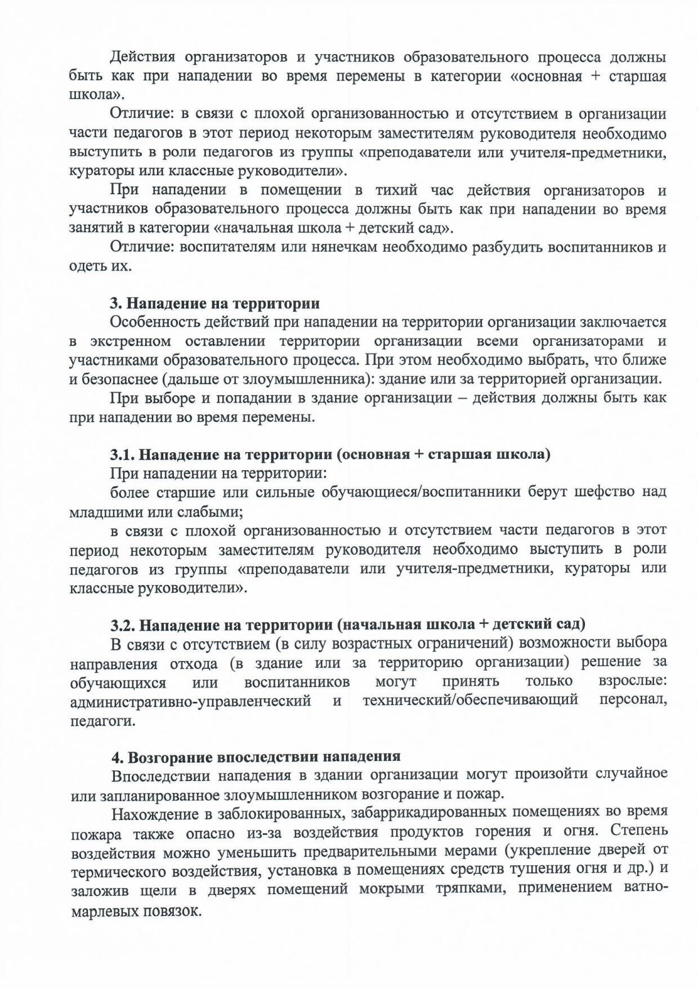

Документ создан в электронной форме. № п3о9д54-1/22263о/т2129о.т030.62.01202.2.0И2с1п.оИлснпиотленлиьт: еСлиьд: оМроотвыагТул.Ал.ин Д.Н. Страница 1158 из 2204.. Страница создана: 0268..1003..22002212 1124::0356

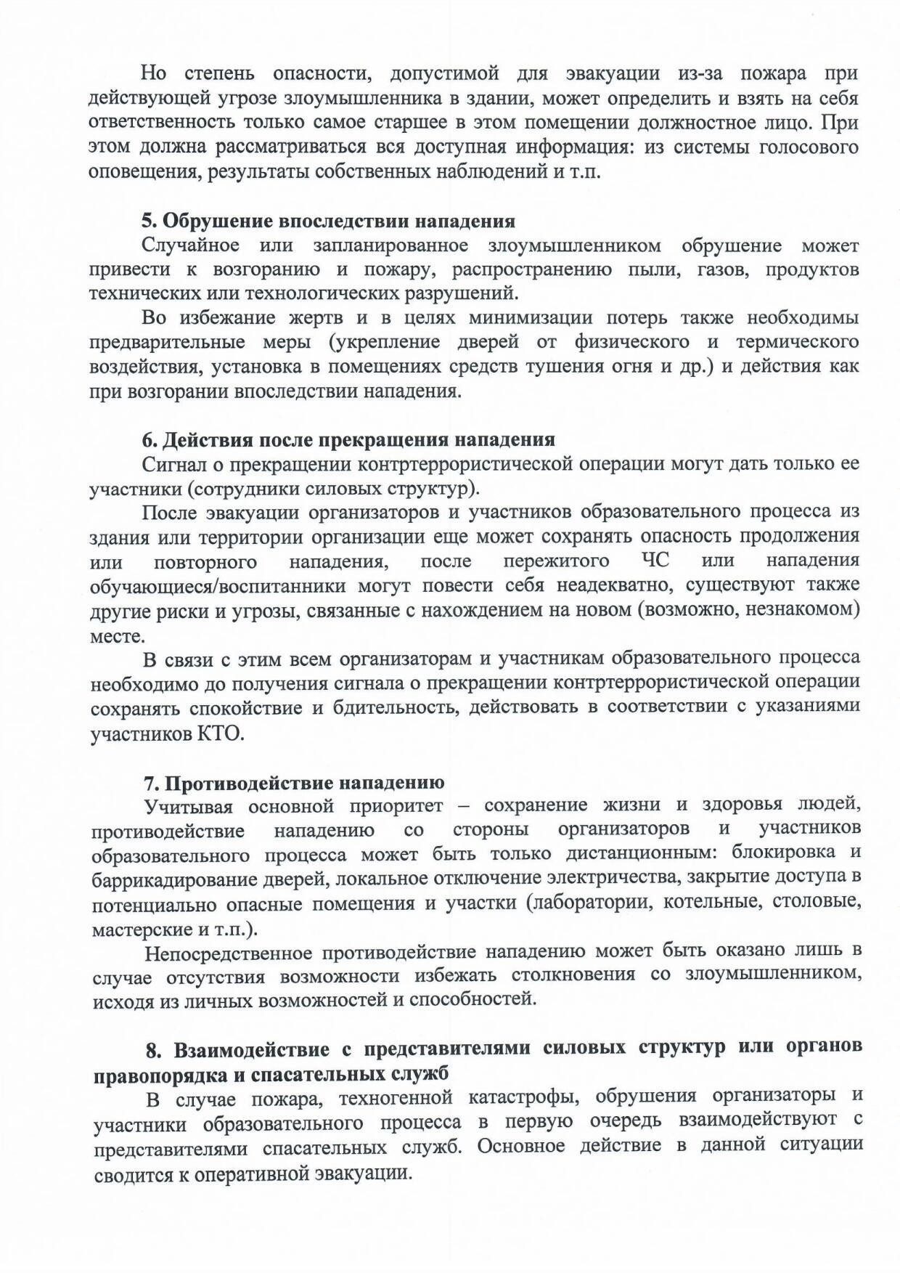

Документ создан в электронной форме. № п3о9д54-1/22263о/т2129о.т030.62.01202.2.0И2с1п.оИлснпиотленлиьт: еСлиьд: оМроотвыагТул.Ал.ин Д.Н. Страница 1169 из 2204.. Страница создана: 0268..1003..22002212 1124::0356

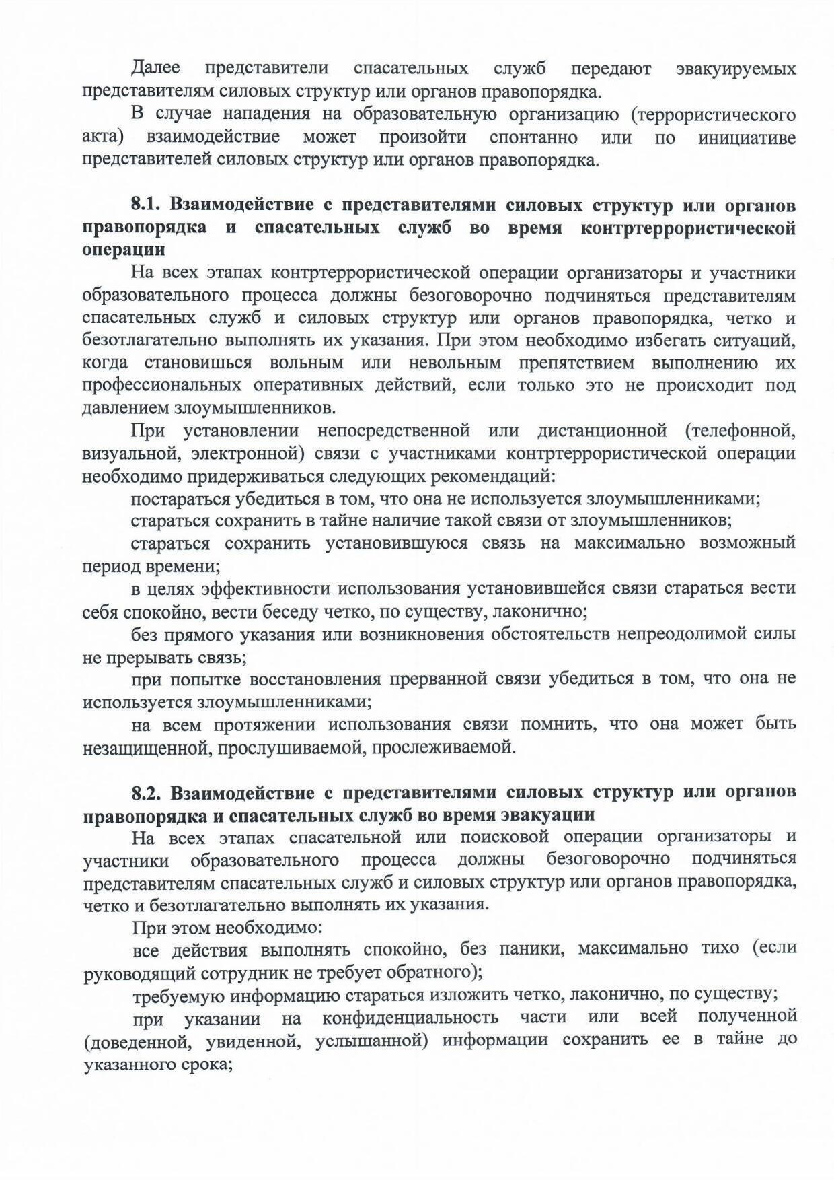

Документ создан в электронной форме. № п3о9д54-1/22263о/т2129о.т030.62.01202.2.0И2с1п.оИлснпиотленлиьт: еСлиьд: оМроотвыагТул.Ал.ин Д.Н. Страница 1270 из 2204.. Страница создана: 0268..1003..22002212 1124::0356

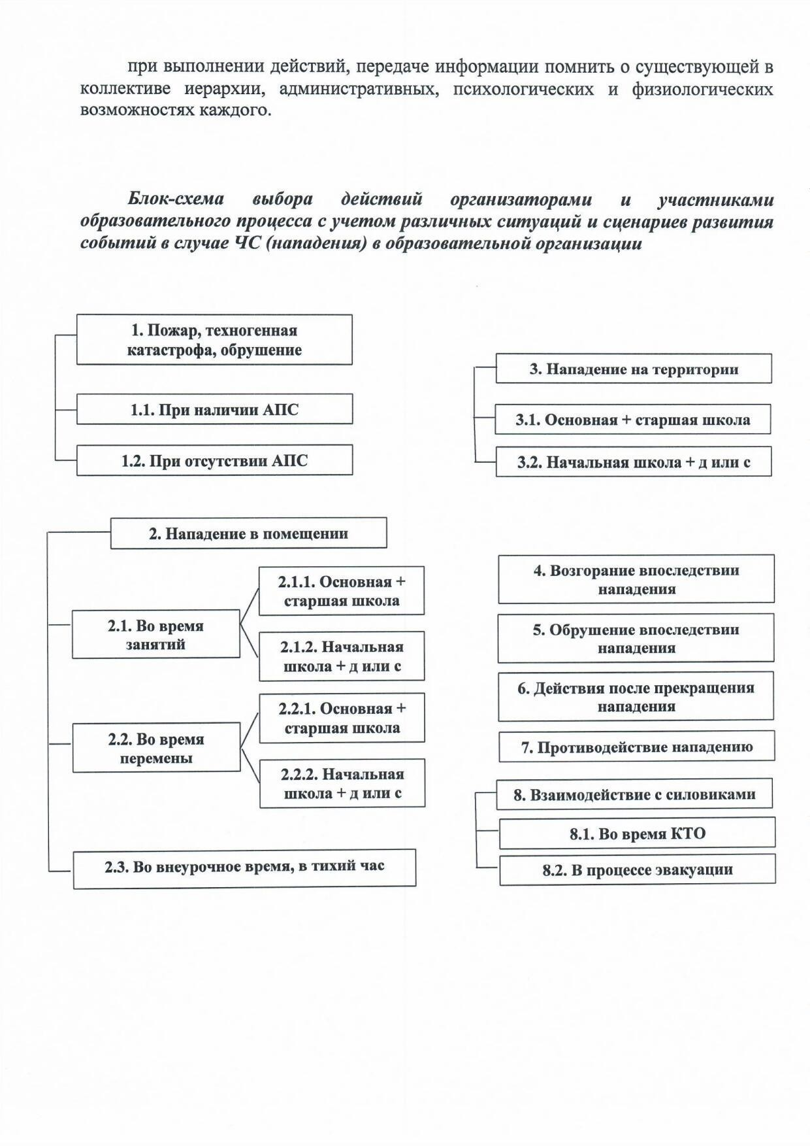

Документ создан в электронной форме. № п3о9д54-1/22263о/т2129о.т030.62.01202.2.0И2с1п.оИлснпиотленлиьт: еСлиьд: оМроотвыагТул.Ал.ин Д.Н. Страница

